**METİN ANLAMA ………………………………………………….:**

***Hayvanlar ve Çocuklar***

Deniz kenarında bulduğumuz koskocaman yaralı bir martı, kış aylarında hepimizin sevgilisi olmuştu. Hain ve acımasız birileri kanadını kırmışlardı. Hem açlık çekiyor hem de korkuyordu. Kanatlarını ve gagasını açtığı zaman şaşırtıcı bir büyüklükte oluyor, bu kez o bizi  
korkutuyordu. Kuşu üzerine bir bez atıp yakaladık ve eve, sıcağın yanına getirdik. Önüne koyduğumuz yemekleri yedi, kendine geldi. Sonra annemizin yardımı ve bilgisiyle kırık kanadını kaynaması için sarıp sarmaladık. Bir ay sonra annemizle birlikte sargısını açtık. Kanadı kaynamıştı, havalarda düzelmişti. Balkon kapısını açtık, çıktı; kanatlarını açtı kapadı, sanki egzersiz yapıyordu. Sonra bizlere şöyle bir baktı ve havalandı. Bizler hem sevinmiş  
hem de üzülmüştük, bu ayrılıktan. Hepimizin gözü yaşlıydı. Döner gelir diye çok bekledik ama bir daha hiç gözükmedi.

Özgürlük insanlar kadar hayvanların da hakkı, hayvanlarla dostluk kurun, onları anlamaya çalışın, sevin, okşayın çocuklar. Çok mutlu olacaksınız, eminim.

***Çocukların deniz kenarında bulduğu martının başına ne gelmiş? Martı nasıl bir hâldeymiş?***

***Çocuklar yaralı martıya nasıl yardım etmişler?***

***Kafese kapatılmış bir kuş olduğunuzu düşünün, neler hissedersiniz?***

***"Hayvanlar ve Çocuklar" metninin ana fikri (verdiği mesaj) nedir?***

**YAZIM VE NOKTALAMA .…….………………………………….:**

Hayvanları – koyarak – edemeyiz – kafese - mutlu

***Yukarıdaki sözcüklerle anlamlı ve kurallı bir cümle oluşturarak aşağıya yazınız?***

………………………………………………………………………………………….

***Aşağıdaki cümleler doğru ise “D”, yanlış ise “Y” yazın.***

( ) Sebep-sonuç ilişkili cümlelerde “çünkü , bu nedenle, bunun sonucunda” gibi ifadeler yer alır.  
( ) Konuşma yaparken aklımıza gelen her şeyi anlatabiliriz.

( ) Görgü kurallarına ve değerlere uygun bir konuşma doğru konuşmadır.

( ) Dinleme yaparken başka şeylerle de ilgilenebiliriz.

( ) Konuşmalarımızı özetlerken "özet olarak, böylece, son olarak, kısacası vb." ifadeler  
kullanırız.

***Aşağıdaki sözcükleri alfabetik sıraya koyarak alta tekrar yazınız.***

bakır buldu bahçede babam bileklik

……..……… …………….. ………………. ………………… ………………..

***Aşağıdaki cümlelerde noktanın niçin kullanıldığını altlarına yazınız?***

Arkadaşım Prof. Ahmet Kılıç bu ameliyatı yapar.

Yarışmada öğrencilerimiz 2. oldu.

Yarın 18.30’da yine burada buluşalım.

***Aşağıdaki cümlede virgül koyulması gereken yerlere virgül koyunuz.***

Tamam ( ) bu dediklerinizi kabul ediyorum( )

Pazardan elma( ) pırasa ve havuç almışlar( )

Eyvah ( ) Ahmet gelmiş ( ) beni sorup çıkmış( )

**ANLAMA ÇALIŞMALARI…………………………………………..:**

1 İşleyen demir ışıldar.

2 İp inceldiği yerden kopar.

3 Yuvarlanan taş yosun tutmaz.

4 Ağaç kökünden yıkılır.

***Verilen atasözlerinden hangileri "çalışmanın önemini" anlatmaktadır?***

…………………………………………………………………………………….

***Verilen sözcüklerin zıt anlamlılarını yazınız.***

iyi : …………………………… düşman: ………………………………..

zayıf: ……………………….. genç: ……………………………………..

hayat: ……………………… Ağlamak: ………………………………..

**Aşağıdaki tabloda verilen sözcüklerin eş anlamlılarını cümleden bularak altını çizin. Numarasını yazın.**

1 cevap 2 değer 3birey 4 hikâye 5 fikir 6 sual

Hepimizin kişi olarak ayrı bir öyküsü vardır. Kıymet

verdiğimiz çocuklarımız aklımızdan geçen sorulara yanıt

bulabilir. Yeter ki biz, onların düşüncelerine saygı

göstermesini bilelim.

***Aşağıdaki deyimleri anlamlarıyla eşleştirin.***

(1) Can ciğer olmak ( ) Konuşamamak

(2) Göz boyamak ( ) Çok şaşırmak

(3) Havalara uçmak ( ) Çok samimi olmak

(4) Dili tutulmak ( ) Gösterişle aldatmak

(5) Ağzı açık kalmak ( ) Çok sevinmek

***Aşağıdaki cümlelerde altı çizili sözcüklerin mecaz veya gerçek anlamlı olup olmadıklarını altlarına yazınız.***

**Mutfaktan** içeriye **ağır** bir koku yayılıyordu.

Yıllardır bu **hastalık** yüzünden çok çileler **çekti**.

Okuduğum **kitabın** konusuna **bayıldım**.

Ateşi **düşen** çocuk gözlerini **açtı**.

**YORUMLAMA VE YAZIM ……………………………………….:**

**Aşağıdaki şiire bir görsel eklemek istediğimizde en uygun hangisi olur işaretleyiniz?**

*Dalgalandığın yerde ne korku ne keder…*

*Gölgende bana da bana da yer ver.*

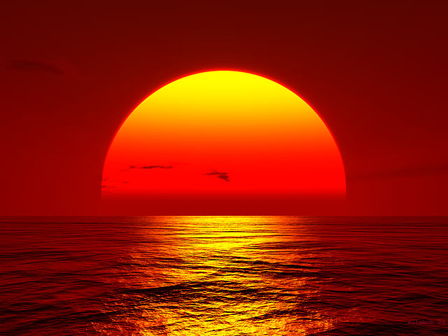

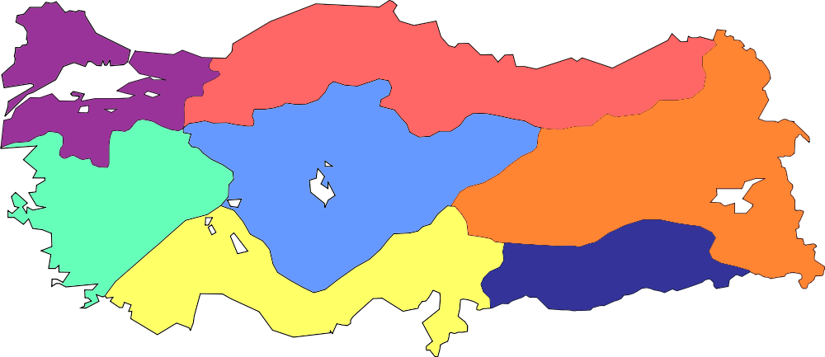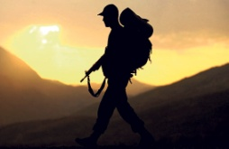

***Aşağıdaki cümleleri amaç ve sebep cümleleri olarak ayırınız.***

Çocukluğunu hatırladığı için hüzünlendi. [……………………]

Kardeşini almak için okula gitti. [……………………]

Gece geç yattığı için uyuyakaldı. [……………………]

Arkadaşına gitti ders çalışmak için. [……………………]

Yazılıdan iyi not aldığı için sevindi. [……………………]

***Aşağıdaki bölüme verilen hikâye unsurlarına göre bir hikaye yazınız.***

**Kişiler:** Ahmet, Annesi, Babası

**Yer:** Ev, Çocuğun Odası

**Zaman:** Akşam yemeğinden sonra

**Olay:** Ahmet’in ödevlerini yapmayıp başka işlerle uğraşması.